○愛知県立農業大学校の交通案内
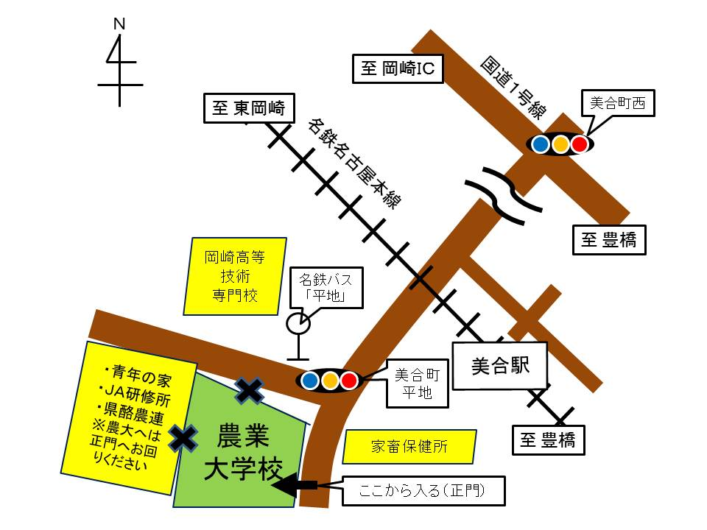

【公共交通機関利用】
○名鉄名古屋本線「美合」駅下車 徒歩約１０分
○ＪＲ東海道本線「岡崎」駅下車 名鉄バス「東岡崎（庄司田・緑丘経由）」か「市民病院（庄司田・美合経由）」行きで 約２０分 「平地」下車 徒歩約５分
【自家用車利用】
○東名高速道路岡崎インターチェンジから約１０分

【研修場所】
中央教育棟（正門から直進した先に見える、時計台のある３階建ての建物）
（北門は閉鎖されていますので、正門（矢印の位置）へおまわりください。）

